平成27年5月吉日
抑制廃止とケアの質を高める会 会員病院
看護部長 殿

福岡県慢性期ケア協会 会長
医療法人 原土井病院 理事長
原 寛
抑制廃止とケアの質を高める会 会長
医療法人 原土井病院 看護部長
関 和雄

抑制廃止とケアの質を高める会のお知らせ

新緑の候、ますます御健勝のこととお慶び申し上げます。平素は格別のご高配を賜り、厚く御礼申し上げます。
さて、平成27年6月の定例会を下記の通りご案内申し上げます。出席確認の用紙に、前回同様に質問欄を設けています（抑制Q＆A）。ご記入いただき事務局へFAXいただきますようお願い致します。
※４月度定例会の議事録を“福岡県慢性期ケア協会”のホームページ内、『抑制廃止とケアの質を高める会』の新着情報にアップしています。ご確認ください。
→ http://www.fukuokakenryo.jp/
記１
日 時：平成27年6月13日（土）14：00～
場 所：天神福岡ビル ９階
住所：福岡市中央区天神1-11-17
TEL：092-716-8021（代）
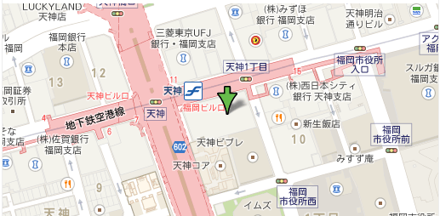
以上
ご出席確認

平成27年6月13日（土）
天神福岡ビル

病院名

役 職 | 氏 名

抑制Q＆A
質問事項：
＊恐れ入りますが6月6日（土）までにご返信くださいます様お願いいたします。

抑制廃止とケアの質を高める会
FAX ０９２－６９１－３９６１

